Milí výtvarníci!
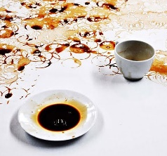
V následujícím období si vyzkoušíte výtvarné pokusy s kávou…
Téma: Experimentování s kávou
Co budete potřebovat?
Kávu, vodu, štětec, kelímek nebo talířek, 2 čtvrtky - každou rozdělíte na 4 části (kdo chce pracovat s větším formátem, určitě může) a další pomůcky – viz níže
Jak budete postupovat?
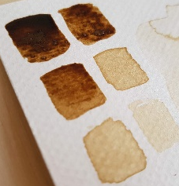
Do kelímku (talířku) si dáte asi 2 lžičky kávy a lžičku vody a rozmícháte. Pracujete s kávou podobně jako s vodovými barvami. Když přidáte více vody, barva bude světlejší…na papíře můžete kávu rozmývat do ztracena…Pokud necháte tmavé skvrny, budou po uschnutí lesklé…
Co můžete využít?
1) sypání soli, rýže, nudlí, kávy, drobných korálků…
2) provázky, zmuchlané nitě…
3) otisky potravinové nebo bublinkové fólie
4) otisky kelímku, hrnku, hrdla lahve, siťky, kousků obvazu…
5) stříkání kávy přes štětec nebo kartáček
6) tahy štětcem s různou intenzitou barvy
7) rozfoukávání kapek kávy brčkem
8) do kávy můžete přidat kapku jaru a vytvořit brčkem bubliny, ty pak otisknout na papír nebo je nanášet štětcem… Stopy po bublinkách lépe vyniknou na prázdném bílém papíře.
Nečekejte hned výsledek a jen tak si hrajte. Pokud se vám vytvoří na papíře velká louže, vylejte ji, nechte papír uschnout a tvořte dál.
Podívejte se na video (je v angličtině , ale to vůbec nevadí) a vyzkoušejte různé pokusy! Je to velmi snadné a efektní, ale nevýhodou je, že musíte déle čekat, než vám práce uschne!! Folii, sůl, rýži, provázky…. odstraňujte vždy až po uschnutí papíru!!!
https://www.youtube.com/watch?v=HX7bsiglvrU
Ze dvou čtvrtek vytvoříte mozaiku 8 různě dekorovaných papírů. Tyto vyfotíte a pošlete na adresu: sikyja.ukoly@seznam.cz nejpozději do 26. dubna 2021!!!
Napište mi také, který ze vzorů se vám nejvíce líbí, který se prostě povedl !
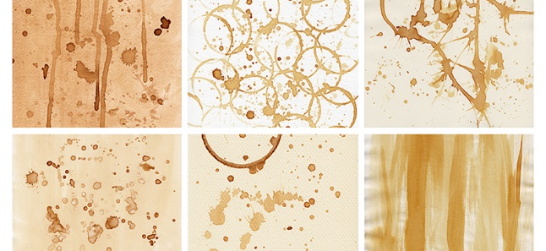
Práce si, prosím, uschovejte, z těchto dekorovaných papírů budeme později tvořit!

